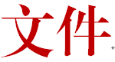
溧阳市人力资源和社会保障局
溧阳市社会信用体系建设领导小组办公室

溧人社发〔2018〕92号

关于进一步加强拖欠农民工工资“黑名单”管理和失信联合惩戒的实施办法

各镇人民政府，江苏中关村科技产业园、天目湖旅游度假区、溧阳经济开发区管委会，市各有关单位：
为进一步规范拖欠农民工工资“黑名单”管理，完善欠薪联合惩戒机制，切实推进工资支付诚信体系建设，根据《关于印发<拖欠农民工工资“黑名单”管理暂行办法>的通知》（人社部规〔2017〕16号）、《关于进一步加强拖欠农民工工资“黑名单”管理和失信联合惩戒的通知》（苏人社发〔2018〕199号）等规定，现就进一步加强拖欠农民工工资“黑名单”管理和失信联合惩戒有关事项实施办法通知如下：
一、明确列入标准
为正确把握拖欠农民工工资“黑名单”列入标准，结合我市实际，明确列入拖欠农民工工资“黑名单”标准如下：
1.克扣一名农民工三个月以上的劳动报酬且数额在一万元以上或克扣十名以上农民工的劳动报酬且数额合计在六万元以上的，且经责令改正拒不改正的；
2.拒不支付农民工劳动报酬，被依法移送司法机关追究刑事责任的；
3.因拖欠农民工工资违法行为引发群体性事件、极端事件造成严重不良社会影响的。
二、规范认定程序
市人力资源社会保障部门自查处违法行为并作出行政处理或处罚决定或者拒不支付劳动报酬依法移送司法机关后自公安机关立案之日起20个工作日内，按照管辖权限将符合列入拖欠农民工工资“黑名单”的用人单位和相关责任人按程序认定后列入拖欠农民工工资“黑名单”。
对符合列入拖欠农民工工资“黑名单”的用人单位，市人力资源社会保障部门应进行书面告知，并听取其陈述和申辩意见。核准无误的，应当制作《列入拖欠农民工工资“黑名单”决定书》，决定书中应列明用人单位名称及其法定代表人、其他责任人姓名、统一社会信用代码、列入事由、列入日期、有效期限等。
作出列入决定的人力资源社会保障部门应当将拖欠农民工工资“黑名单”信息通过劳动保障信息系统报告上一级人力资源社会保障部门备案，同步推送至同级信用管理部门，并通过部门网站、信用溧阳网站、企业信用信息公示系统等予以公示。
三、落实惩戒措施
对列入拖欠农民工工资“黑名单”的用人单位，市人力资源社会保障部门应当调低其劳动保障信用等级，列为劳动保障监察各类专项检查重点对象，每年进行不少于3次日常巡视检查。
市信用管理部门应当根据国务院、省政府有关文件及《关于对严重拖欠农民工工资用人单位及有关人员开展联合惩戒的合作备忘录》（发改财金〔2017〕2058号）的要求，组织相关部门在各自职责范围内依法依规实施联合惩戒，在政府资金支持、政府采购、招标投标、生产许可、资质审核、融资贷款、市场准入、税收优惠、评优评先等方面予以限制，加强信用联合奖惩信息系统应用和成效反馈。
四、严格动态管理
拖欠农民工工资“黑名单”实施动态管理，被列入拖欠农民工工资“黑名单”的用人单位及时改正违法行为且自列入之日起1年内未再发生符合列入拖欠农民工工资“黑名单”标准的违法行为，由作出列入决定的人力资源社会保障部门于期满后20个工作日内决定将其移出拖欠农民工工资“黑名单”。
用人单位未改正违法行为或者列入期间再次发生符合列入拖欠农民工工资“黑名单”标准的违法行为，由作出列入决定的人力资源社会保障部门作出到期不予移出决定，并自动续期2年。已移出拖欠农民工工资“黑名单”的用人单位再次发生符合列入拖欠农民工工资“黑名单”标准的违法行为，再次列入拖欠农民工工资“黑名单”，期限为2年。
用人单位被列入拖欠农民工工资“黑名单”所依据的行政处理或处罚决定被依法变更或者撤销的，作出列入决定的人力资源社会保障部门应当及时更正拖欠农民工工资“黑名单”。拖欠农民工工资“黑名单”存在公示信息错误、遗漏、超期公示等情况的，由作出列入决定的人力资源社会保障部门按规定程序向信用管理部门申请进行异议处理。
市人力资源社会保障部门作出列入、移出、续期、更正决定的，应及时通过部门网站、信用溧阳网站、企业信用信息公示系统等予以公示，并将信息推送至同级信用管理部门，由信用管理部门逐级报送至省级信用管理部门。
附件：
1.列入拖欠农民工工资“黑名单”告知书
2.列入拖欠农民工工资“黑名单”决定书
3.移出拖欠农民工工资“黑名单”决定书
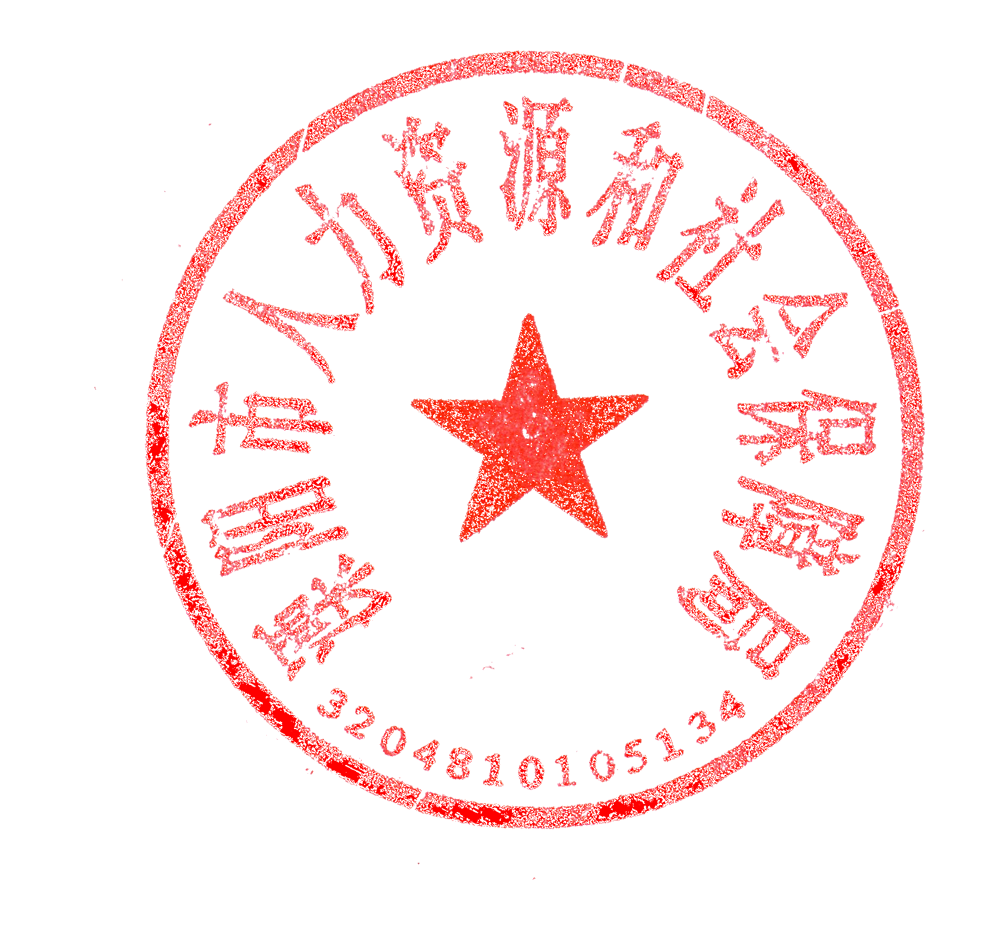

溧阳市人力资源和社会保障局 溧阳市社会信用体系建设领导小组办公室
2018年11月8日

附件1
溧阳市人力资源和社会保障局
列入拖欠农民工工资“黑名单”告知书（样本）
编号：20XX年X号
当 事 人（单位或个人）：
统一社会信用代码：
地 址：
法定代表人：
证件类型： 证件号：
经调查，你单位（你）以下行为：

属于符合列入拖欠农民工工资“黑名单”的情形，现拟将你单位（个人）列入（或：再次列入）拖欠工资“黑名单”，列入（或：再次列入）期限为自我局作出列入决定之日起1年（或：2年）。拖欠工资“黑名单”信息通过部门门户网站、“信用溧阳”网站、企业信用信息公示系统等予以公示，并推送公共信用信息系统记入你单位（你）信用档案，由相关部门实施联合惩戒。
你单位（你）可在接到本告知书之日起3日内向我局提出陈述和申辩，逾期未提出陈述和申辩，视为放弃此项权利。

联系人： 电话：
地 址： 邮编：

溧阳市人力资源和社会保障局
年 月 日
附件2
溧阳市人力资源和社会保障局
列入拖欠农民工工资“黑名单”决定书（样本）
编号：20XX年X号
当 事 人（单位或个人）：
统一社会信用代码：
地 址：
法定代表人：
证件类型： 证件号：

因你单位（你）发生（或：再次发生）拖欠XXX等农民工工资的行为，属于列入拖欠农民工工资“黑名单”的情形。我局决定将你单位（你）（或：再次）列入拖欠农民工工资“黑名单”，期限1年（或：2年），自作出列入决定之日起计算。如你单位（你）在列入期间未改正违法行为或再次发生《拖欠农民工工资“黑名单”管理暂行办法》第九条规定的情形，列入期满不予移出并自动续期2年。
拖欠工资“黑名单”信息将通过部门门户网站、“信用溧阳”网站、企业信用信息公示系统等予以公示，并推送公共信用信息系统记入你单位（你）信用档案。
联系人： 电话：
地 址： 邮编：

溧阳市人力资源和社会保障局
年 月 日
附件3
溧阳市人力资源和社会保障局
移出拖欠农民工工资“黑名单”决定书（样本）
编号：20XX年X号
当 事 人（单位或个人）：
统一社会信用代码：
地 址：
法定代表人：
证件类型： 证件号：

因你单位（你）发生拖欠XXX等农民工工资的行为，属于列入拖欠农民工工资“黑名单”的情形，我局于20XX年XX月XX日决定将你单位（你）列入拖欠农民工工资“黑名单”，期限 年，自作出列入决定之日起计算。在列入期间，你单位已改正违法行为，未再发生符合列入拖欠农民工工资“黑名单”标准的违法行为，我局决定将你单位（你）移出拖欠农民工工资“黑名单”。
移出拖欠工资“黑名单”信息将通过部门门户网站、“信用溧阳”网站、企业信用信息公示系统等予以公示，并推送公共信用信息系统。
联系人： 电话：
地 址： 邮编：

溧阳市人力资源和社会保障局
年 月 日

